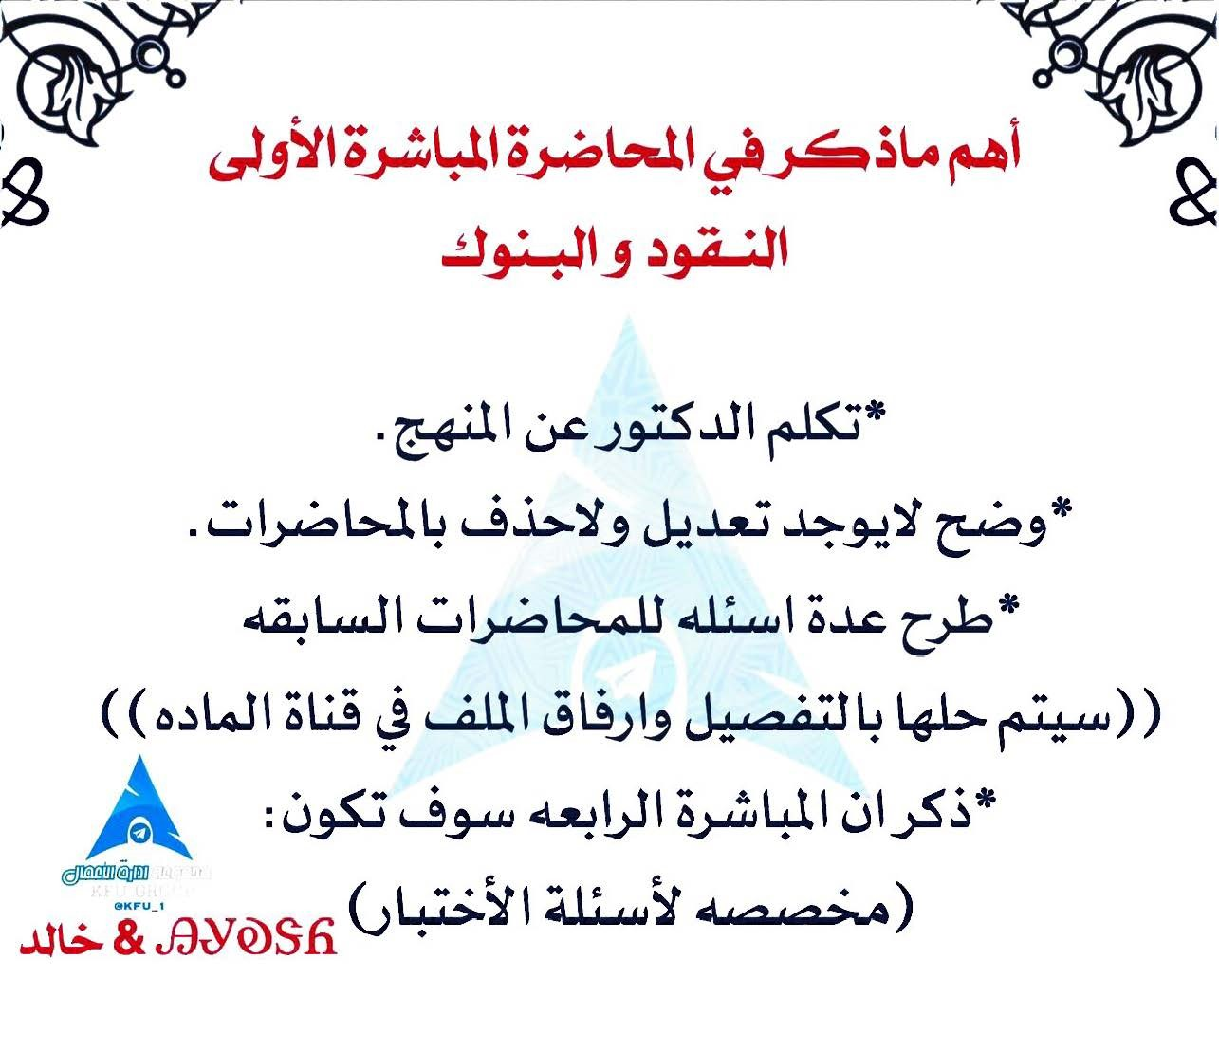
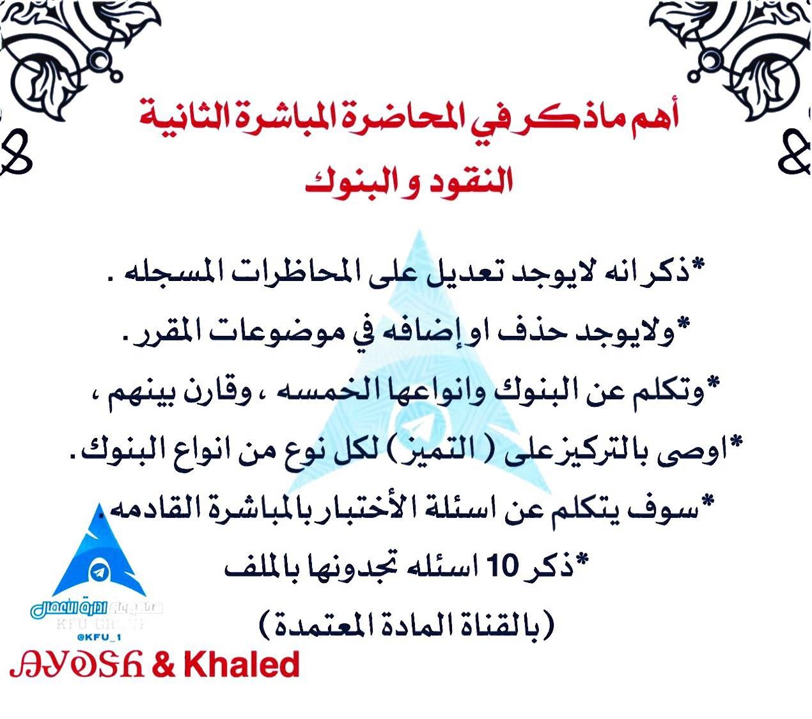
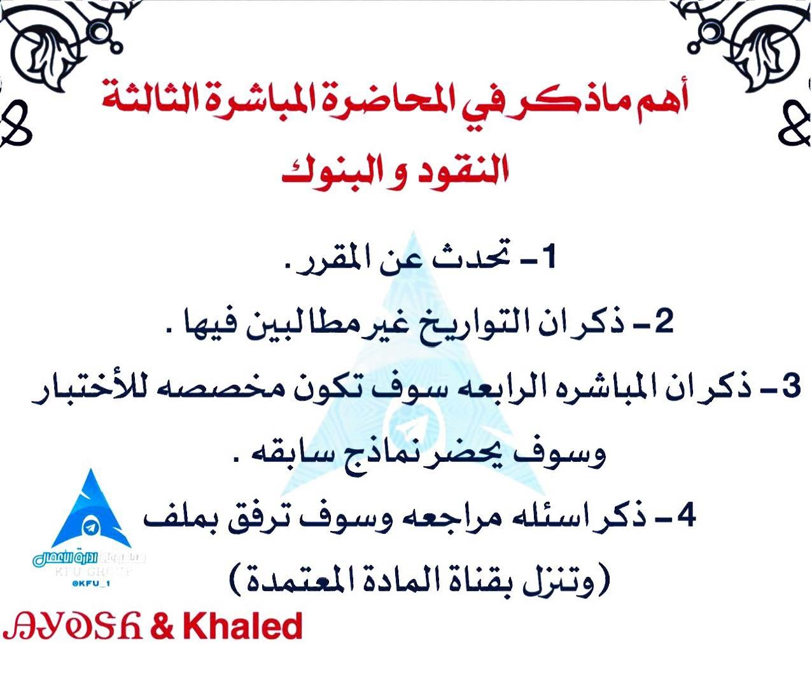
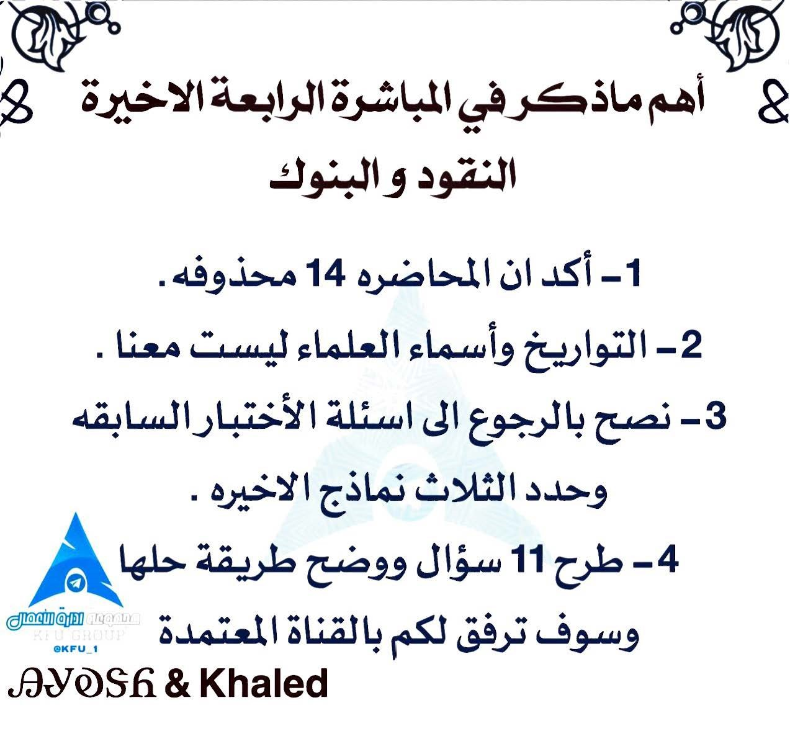

1-تأثر تطور التبادل الأقتصادي وتطور النقود بعنصرين ؟ أ-التطور السكاني ( الزياده في عدد السكان ).
ب-التخصص في تقسيم العمل.
2-ماهو الفرق بين مرحلة التبادل الأقتصادي المحدود ومرحلة التبادل الأقتصادي غير المحدود من زاويه التخصص وتقسيم العمل ؟
أ-في مرحلة التبادل المحدود كان التخصص غير منتشر. ( اصبح موجود اي ظهر فيه)
ب-في مرحلة التبادل الغير محدود اصبح التخصص و تقسيم العمل اكثر انتشاراً ( اي تم العمل به).
- ماهو الفرق بين نظام المقايضه ونظام النقود من زاوية عملية التبادل ؟ أ-نظام المقايضه: هو نظام تبادل مباشر.
ب-نظام النقود : هو نظام تبادل غير مباشر.
- ماهو الفرق بين النقود السلعيه والنقود الرمزيه من زاوية قيمتها ؟ أ-السلعيه : قيمتها الذاتيه تساوي قيمتها التبادليه.
ب-الرمزيه : قيمتها الذاتيه لاتساوي قيمتها التبادليه.
5-ماهو الفرق بين النقود الورقيه والنقود الائتمانيه من زاويه الجهه المصًدره لها ؟
أ-النقود الورقيه : يصدرها البنك المركزي.
ب- النقود الأئتمانيه : يصدرها البنك التجاري.
6-ماهو الفرق بين وظيفة النقود كوسيط للتبادل ووظيفة النقود كوحده لقياس القيمه من زاوية نظام المقايضه ؟
أ-نظام النقود كوسيط للتبادل : عالجت مشكلة عدم التوافق المزدوج للرغبه.
ب-نظام النقود لقياس القيمه : عالجت مشكلة تعدد الأسعار النسبيه.
7-ماهو الفرق بين الوظائف الأساسيه والوظائف المشتقه للنقود ؟ أ-الوظائف الاساسيه : يحتاج لها كل افراد المجتمع.
ب-الوظائف المشتقه : لايحتاج لها كل افراد المجتمع.
8- ماهو الفرق بين مرحلة نظام المسكوكات الذهبيه ومرحلة نظام السبائك الذهبيه من حيث العلاقه بالذهب ؟
أ-نظام المسكوكات الذهبيه : ان الذهب والنقود شء واحد ( علاقه مباشره ).
ب-نظام السبائك الذهبيه : ان الذهب غطاء وليس نقود ( علاقه غير مباشره ).
9-ماهو الفرق بين مرحلة نظام المسكوكات الذهبيه ومرحلة الصرف بالذهب من زاوية الدول الفقيره ؟
أ-مرحلة المسكوكات الذهبيه : صعًب ولم يساعد الدول الفقيره على حل مشكلة كمية النقود وعرضها.
ب-مرحلك الصرف بالذهب : ساعد الدول الفقيره على حل مشكلة ندرة معدن الذهب.
10- ماهو الفرق بين معدن الذهب ومعدن الفضه في ظل مرحلة نظام المعدنيين ؟
ان العمله الرديئه تطرد العمله الجيده من السوق ( قانون جريشام )

 ᵏ ʰ ᵃ ˡ ᵉ ᵈ
1- ما الفرق بين خلق النقود وطباعة النقود ؟

- خلق النقود تقوم بها البنوك التجاريه وهي زياده وهميه او حسابيه غير حقيقيه.
- طباعة النقود تقوم بها البنوك المركزيه وهي زياده حقيقيه في عرض المال.

2- ما الفرق بين نسبة الاحتياطي القانوني ونسبة السيوله

الداخليه ( الأحتياطي الخاص ) ؟

- نسبة الأحتياطي القانوني يفرضها البنك المركزي وهي خط الدفاع الثاني.
- نسبة السيوله الداخليه إختياريه وهي خط الدفاع الأول.

3- ما الفرق بين البنوك الزراعيه والبنوك الصناعيه من زارية

الإنتشار الجغرافي ؟

- البنوك الزراعيه تتواجد بالأرياف.
- البنوك الصناعيه تتواجد في المدن.
4- ما الفرق بين البنوك العقاريه وبنوك الأستثمار من زاوية

الفئات المستهدفه ؟

- البنوك العقاريه تستهدف صغار الموظفين اصحاب الدخل المحدود والعمال.
- بنوك الاستثمار تستهدف رجال الأعمال.
5- ما الفرق بين عقد المضاربه وعقد المشاركه من زاوية

مساهمة ( أنصبه ) الشركاء ؟

- عقد المضاربه هو ( مال + عمل ) يعني طرف يساهم بالمال وطرف يساهم بالعمل.
- عقد المشاركه هو ( مال + مال ) يعني جميع الأطراف مساهمين بالمال.
6- ما الفرق بين عقد بيع المرابحه وعقد بيع السلم من زاوية

التزامات طرفي العقد ؟

- عقد بيع المرابحه : يقدم المبيع ( السلعه ) ويؤخر الثمن.
- عقد بيع السلم : يقدم الثمن ويؤخر المبيع ( السلعه ).
7- ما الفرق بين عرض النقود بالمفهوم الواسع M2 وعرض

النقود بالمفهوم الأوسع M3 ؟

- M2 : يتكون من ودائع جاريه وعملات متداوله + ودائع آجله قصيرة الأجل.
- M3. : يتكون من M2 + ودائع آجله طويلة الأجل.

8- ما الفرق بين نسبة الأحتياطي القانوني وعمليات السوق

المفتوحه من زاوية المكونات التي تؤثر في ميزانية البنك

التجاري ( مجال التأثير ) ؟

- الأحتياطي القانوني يؤثر على الودائع.
- عمليات السوق المفتوحه تؤثر على محفظة الأوراق الماليه.
9- ماهو نوع البنوك الدوليه التي تستخدم صيغ البناء

والتشغيل وتحويل الملكيه BOT في تمويل المشروعات ؟

أ- البنوك المشتركه.

10- اي نوم من البنوك الدوليه لا يتعامل مع الإقتصاد المحلي

الذي لاتتواجد فيه ، وتنحصر نشاطاتها في عمليات

الأقتصاد الدولي ؟

.( off-shore banks ) أ- بنوك الأفشور

Khaled & ayosh

